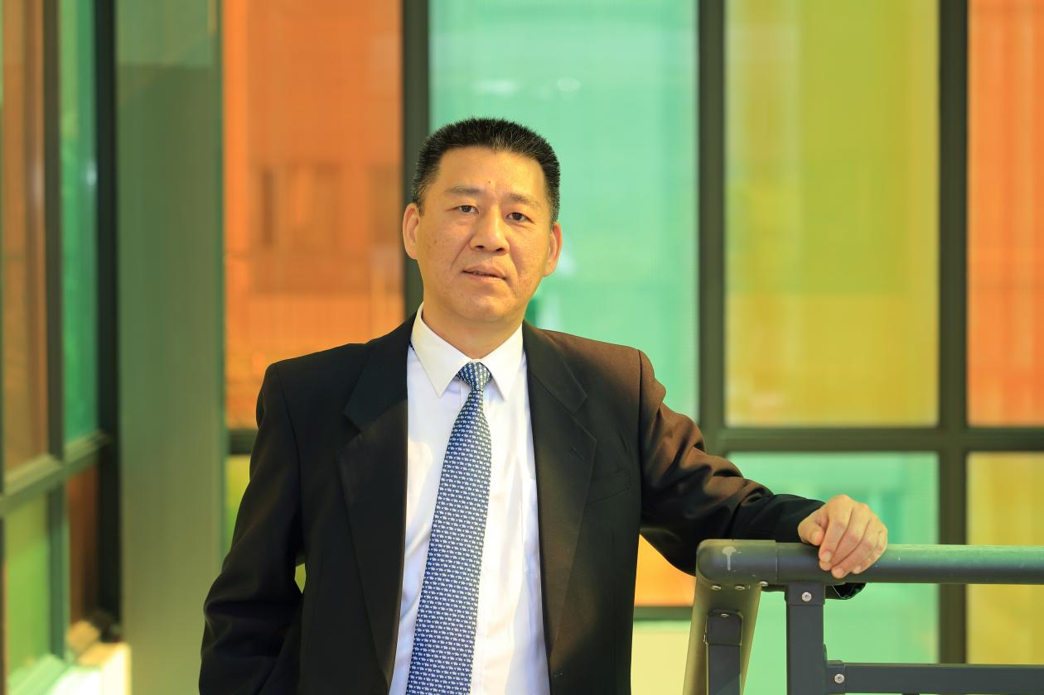

孙杰，男，国家儿童医学中心暨上海儿童医学中心大外科副主任，泌尿外科主任，主任医师，上海交通大学教授，博士研究生毕业，美国芝加哥大学附属儿童医学院医院进修回国。博士研究生导师，中华医学会小儿外科分会泌尿学组委员，中华医学会男科学分会儿童男科组委员，中国医师协会青春期医学专业委员会副主任委员，中国医师协会男科学分会男性外生殖器整形与康复专业委员会委员，中国妇幼保健协会微创分会泌尿外科学组副主任委员，全国卫生产业企业管理协会细胞治疗产业与临床研究分会常务理事，政协上海市浦东新区委员，上海交通大学医学院教授委员会委员，国内外多本期刊编委。长年从事儿童外科临床和科研工作，熟练掌握泌尿生殖系统疾病诊疗。擅长腹腔镜与输尿管镜的微创治疗。在全国儿童专科医院中率先采用骶神经调控对两便异常开展临床治疗。

研究方向：细胞诱导治疗男性性腺功能低下症

工作至今，以第一作者或通讯作者在国家统计源期刊上发表论著百余篇，国际SCI收录论文数十篇，参与专著编写十余次。先后主持国家自然科学基金3项，市科委课题2项，卫计委重点课题1项，参与申康医院发展中心重大临床研究2项。

联系方式：sunjie@scmc.com.cn